Метод наименьших квадратов (МНК) — математический метод, применяемый для решения различных

задач, основанный на минимизации суммы квадратов отклонений некоторых функций от

экспериментальных входных данных.

Общий смысл оценивания по методу наименьших квадратов заключается в минимизации суммы

квадратов отклонений наблюдаемых значений зависимой переменной от значений, предсказанных

моделью.

стационарные и нестационарные временные ряды

тренды (нестационарные временные ряды)

обнаружение нестационарности

модели стационарных времянных рядов

нестационарный ряд - ряд который имеет тенденцию даже если тенденция испытивает воздействия

колебания

тенденция если есть - растет рассеивание параметра

дисперсия - рассеивание относительно среднего

стационарность - когда характер колебаний не меняется

слабая стационарность

средняя-постоянная

коррелирующая величина постоянна

если процесс зависит от предыдущих 20 - инерционный

если мы ли параметры

корелляцуионнаясвязь в частности коэффициент корреляции показывает степень линейной связи между двумя показателями

когда говорят про степень коррелии - коэфициенте пирсона

его рассчет имеет смысл только для пространственных данных (пр рост – возраст = пространственные данные)

автокорреляционная функция или автокорреляция – оценка связи (в частности линейной) одного наблюдения одного с собой

пр.

lag – пространство между сдвигаемой областью (L в функции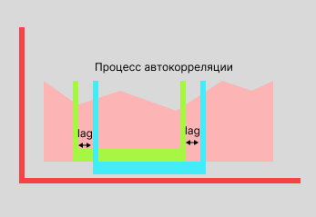)

коэффициент спирмана – плюс – легко считается

минус- не позволяет сделатьт вывод о типе тренда если он сущесвтует

если коэффициент спирмана (он же ранговый коэф)

99% - устойчивый,,,т о скорее всего неавжно какие колебания – это просто линейный рост, относительная тенденция крайне маленькая